一、同一条合同记录在本届参会合同[公司]与我的参会合同[公司]中的报到通知书显示的内容应该是一样的；称为公司报到通知书，也与邮件发送的和前台下载的相同，所以只要存在一个地方，去调取即可

PV合同：查看报到通知书现在调取的是2020储能与氢能的版本，需改成光伏的；发送报到通知书的按钮提示“发送错误，收件人Receiver未提供”；如果有主业务员和其他业务员的情况下，报到通知书需要抄送所有客户经理
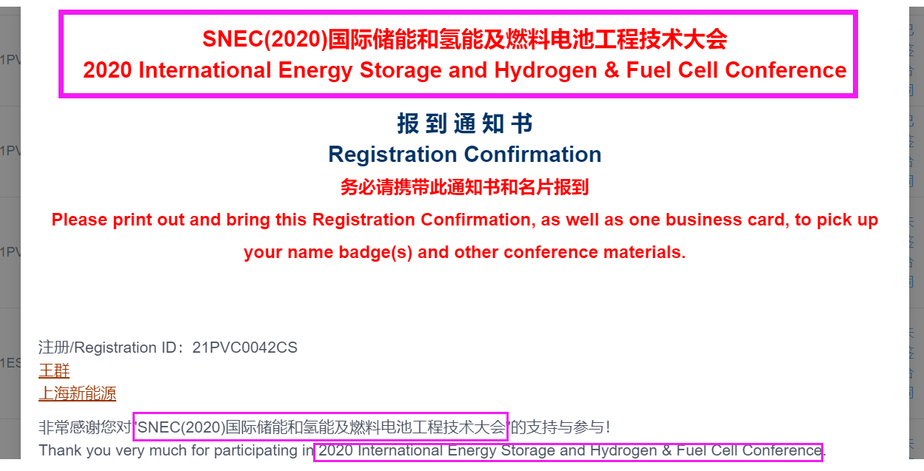
会议名称：或者这里会议名称全部改成动态调取主会名称，如果影响速度就算了
SNEC第十五届(2021)国际太阳能光伏与智慧能源(上海)大会
SNEC 15th (2021) International Photovoltaic Power Generation and Smart Energy Conference
Logo：

蓝色底色为修改部分
报到时间、地点 / On-site Registration:
6月1日(星期二)  June 1, 2021 (Tues) | 10:00-21:00 | 会议报到处  Conference Registration Counter | 上海浦东嘉里大酒店二楼  2nd Floor, Kerry Hotel Pudong, Shanghai  (浦东新区花木路1388号)  (1388 Hua Mu Road, Pudong District, Shanghai)
6月2日(星期三) - 4日(星期五)  June 2-4, 2021 (Wed - Fri) | 08:00-17:00 |  | 上海浦东嘉里大酒店三楼  3rd Floor, Kerry Hotel Pudong,Shanghai

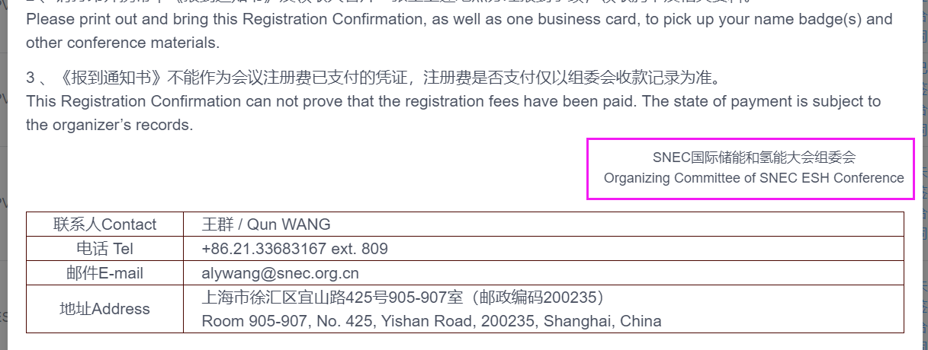
改成：
SNEC组委会
SNEC Organizing Committee

ES合同：；发送报到通知书的按钮提示“发送错误，收件人Receiver未提供”；如果有主业务员和其他业务员的情况下，报到通知书需要抄送所有客户经理
会议名称：
SNEC第六届(2021)国际储能(上海)技术大会
SNEC 6th (2021) International Energy Storage Technology Conference
Logo：

报到时间、地点 / On-site Registration:
6月1日(星期二)  June 1, 2021 (Tues) | 10:00-21:00 | 会议报到处  Conference Registration Counter | 上海浦东嘉里大酒店二楼  2nd Floor, Kerry Hotel Pudong, Shanghai  (浦东新区花木路1388号)  (1388 Hua Mu Road, Pudong District, Shanghai)
6月2日(星期三) - 4日(星期五)  June 2-4, 2021 (Wed - Fri) | 08:00-17:00 |  | 上海浦东嘉里大酒店三楼  3rd Floor, Kerry Hotel Pudong,Shanghai

改成：
SNEC组委会
SNEC Organizing Committee

HFC合同：发送报到通知书的按钮提示“发送错误，收件人Receiver未提供”；如果有主业务员和其他业务员的情况下，报到通知书需要抄送所有客户经理
会议名称：
SNEC第三届(2021)国际氢能与燃料电池(上海)技术大会
SNEC 3rd (2021) International Hydrogen and Fuel Cell Technology Conference
Logo：

报到时间、地点 / On-site Registration:
6月1日(星期二)  June 1, 2021 (Tues) | 10:00-21:00 | 会议报到处  Conference Registration Counter | 上海浦东嘉里大酒店二楼  2nd Floor, Kerry Hotel Pudong, Shanghai  (浦东新区花木路1388号)  (1388 Hua Mu Road, Pudong District, Shanghai)
6月2日(星期三) - 4日(星期五)  June 2-4, 2021 (Wed - Fri) | 08:00-17:00 |  | 上海浦东嘉里大酒店三楼  3rd Floor, Kerry Hotel Pudong,Shanghai

改成：
SNEC组委会
SNEC Organizing Committee

公司报到通知书“请凭通知书领取证件”显示规则
- 付款状态F，显示“请凭通知书领取证件”，其他付款状态均不显示
- 如果只有1个子合同，贵宾类、VIP类、E类中包含VIP的，增加显示“VIP”
- 如果子合同数大于等于2，只要子合同中有一个属于非贵宾类、VIP类、E类中包含VIP的，那就不显示VIP

二、同一条合同记录在本届参会合同[付费]&本届参会合同[赠送]、我的参会合同[付费]&我的参会合同[赠送]清单下子合同中的报到通知书与本届参会合同[个人]、我的参会合同[个人]中的报到通知书显示的内容应该是一样的；称为个人报到通知书，也与邮件发送的和前台下载的相同

PV合同：
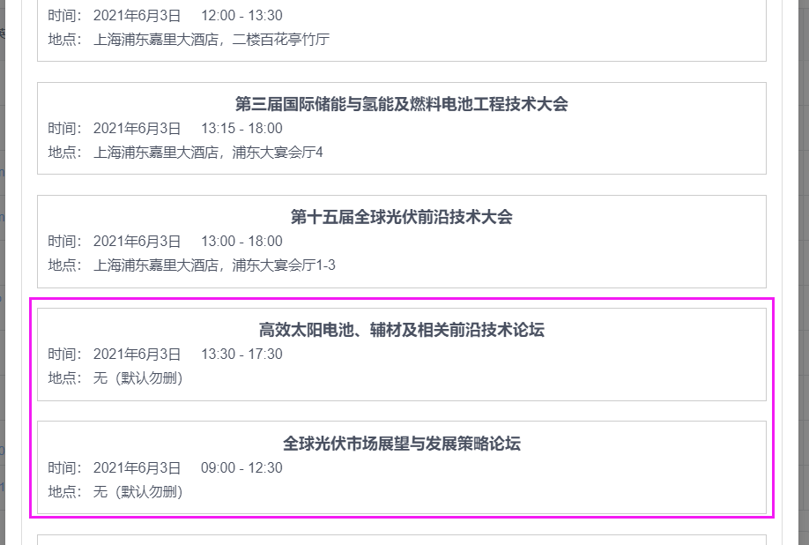
会议预申请中的红色字体项，如果后台未勾选的，不应该显示在报到通知书或行程一览表中

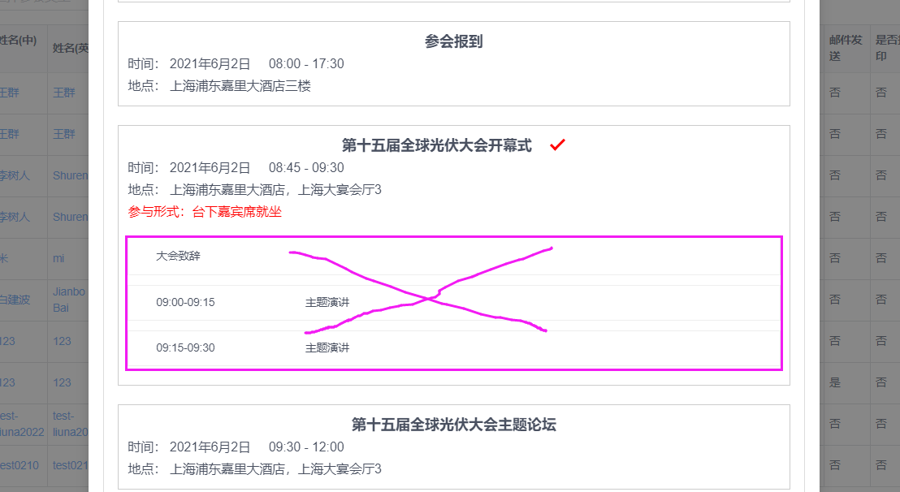
详细议程全部隐藏

蓝色底色为修改部分
报到时间、地点 / On-site Registration:
6月1日(星期二)  June 1, 2021 (Tues) | 10:00-21:00 | 会议报到处  Conference Registration Counter | 上海浦东嘉里大酒店二楼  2nd Floor, Kerry Hotel Pudong, Shanghai  (浦东新区花木路1388号)  (1388 Hua Mu Road, Pudong District, Shanghai)
6月2日(星期三) - 4日(星期五)  June 2-4, 2021 (Wed - Fri) | 08:00-17:00 |  | 上海浦东嘉里大酒店三楼  3rd Floor, Kerry Hotel Pudong,Shanghai

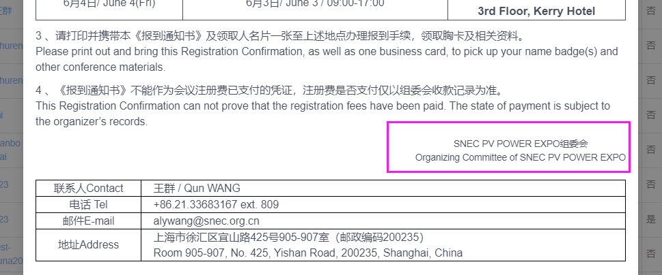
改成：
SNEC组委会
SNEC Organizing Committee

ES合同：

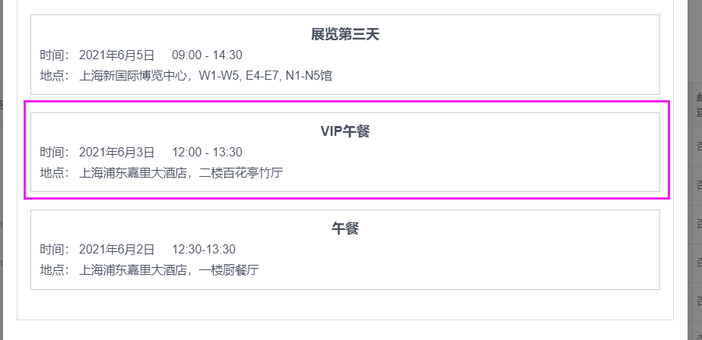
会议预申请中的红色字体项，如果后台未勾选的，不应该显示在报到通知书或行程一览表中

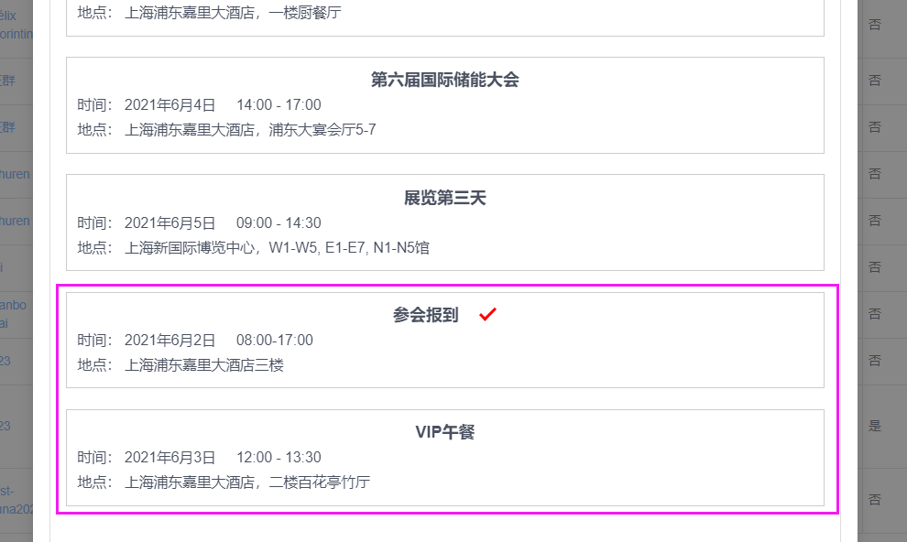
活动的排序有问题，2日和3日的现在在后面，报到通知书或行程一览表中都有问题

蓝色底色为修改部分
报到时间、地点 / On-site Registration:
6月1日(星期二)  June 1, 2021 (Tues) | 10:00-21:00 | 会议报到处  Conference Registration Counter | 上海浦东嘉里大酒店二楼  2nd Floor, Kerry Hotel Pudong, Shanghai  (浦东新区花木路1388号)  (1388 Hua Mu Road, Pudong District, Shanghai)
6月2日(星期三) - 4日(星期五)  June 2-4, 2021 (Wed - Fri) | 08:00-17:00 |  | 上海浦东嘉里大酒店三楼  3rd Floor, Kerry Hotel Pudong,Shanghai

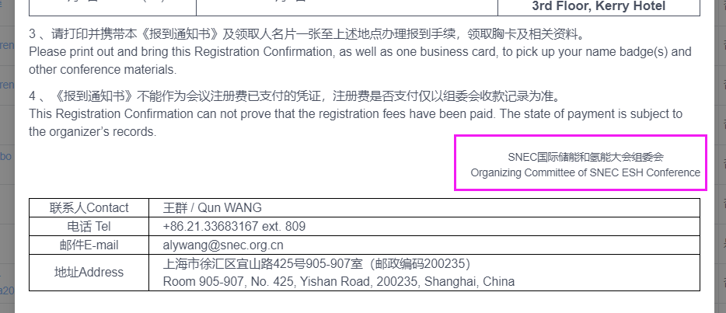
改成：
SNEC组委会
SNEC Organizing Committee

HFC合同：
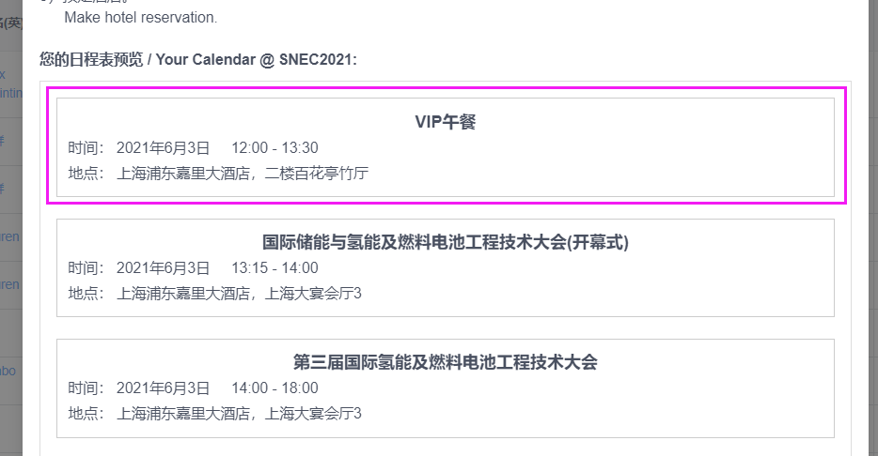
会议预申请中的红色字体项，如果后台未勾选的，不应该显示在报到通知书或行程一览表中

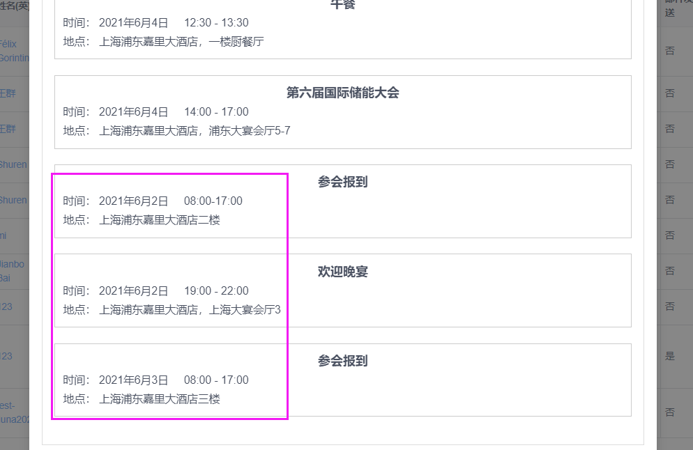
活动的排序有问题，2日和3日的现在在后面，报到通知书或行程一览表中都有问题

蓝色底色为修改部分
报到时间、地点 / On-site Registration:
6月1日(星期二)  June 1, 2021 (Tues) | 10:00-21:00 | 会议报到处  Conference Registration Counter | 上海浦东嘉里大酒店二楼  2nd Floor, Kerry Hotel Pudong, Shanghai  (浦东新区花木路1388号)  (1388 Hua Mu Road, Pudong District, Shanghai)
6月2日(星期三) - 4日(星期五)  June 2-4, 2021 (Wed - Fri) | 08:00-17:00 |  | 上海浦东嘉里大酒店三楼  3rd Floor, Kerry Hotel Pudong,Shanghai

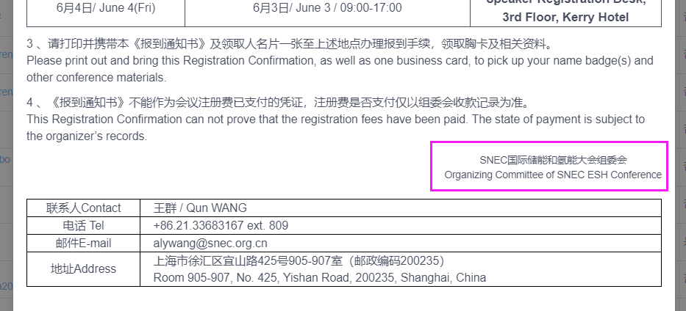
改成：
SNEC组委会
SNEC Organizing Committee

个人报到通知书“请凭通知书领取证件”显示规则
- 只要已付费金额大于0，就显示“请凭通知书领取证件”
- 贵宾类、VIP类、E类中包含VIP的，增加显示“VIP”

三、同一条合同记录在本届参会合同[付费]&本届参会合同[赠送]、我的参会合同[付费]& 我的参会合同[赠送]清单下子合同中的行程一览表与本届参会合同[个人]、我的参会合同[个人]中的行程一览表显示的内容应该是一样的；称为个人行程一览表，也与前台下载的相同

PV合同：
同上，会议预申请中的红色字体项，如果后台未勾选的，不应该显示在行程一览表中

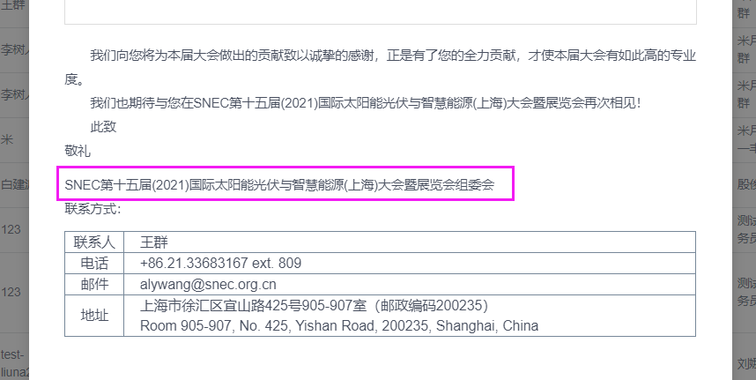
改成：
SNEC组委会

ES合同：
同上，会议预申请中的红色字体项，如果后台未勾选的，不应该显示在行程一览表中
同上，活动排序有问题

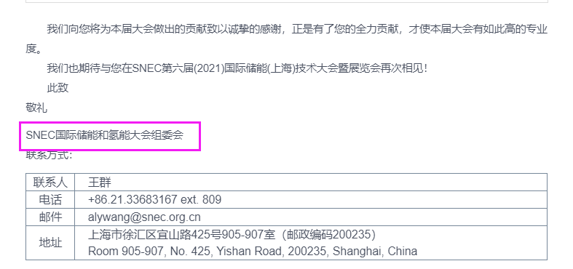
改成：
SNEC组委会

HFC合同：
同上，会议预申请中的红色字体项，如果后台未勾选的，不应该显示在行程一览表中
同上，活动排序有问题

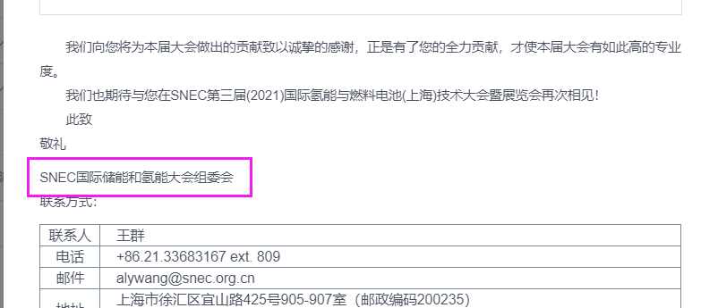
改成：
SNEC组委会

四、同一条合同记录在本届参会合同[付费]&本届参会合同[赠送]清单下子合同中的会议预申请与本届参会合同[个人]中的会议预申请显示的内容应该是一样的；会务账号用，请按以下显示，需包含红色字体项
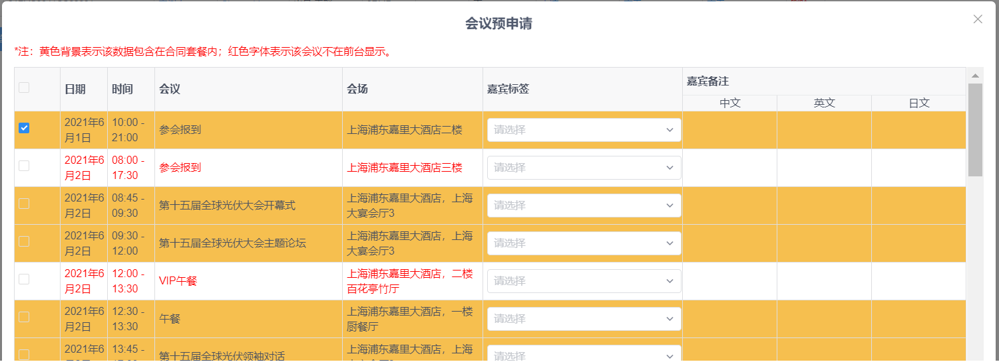
Bug 1：光伏版，只有当会议预申请中勾选了红色字体项，才会在报到通知书和行程一览表中显示，未勾选的是不显示的，但现在是显示的

Bug 2：储能版和氢能版的合同套餐内项目请加上黄色背景，活动排序都有问题

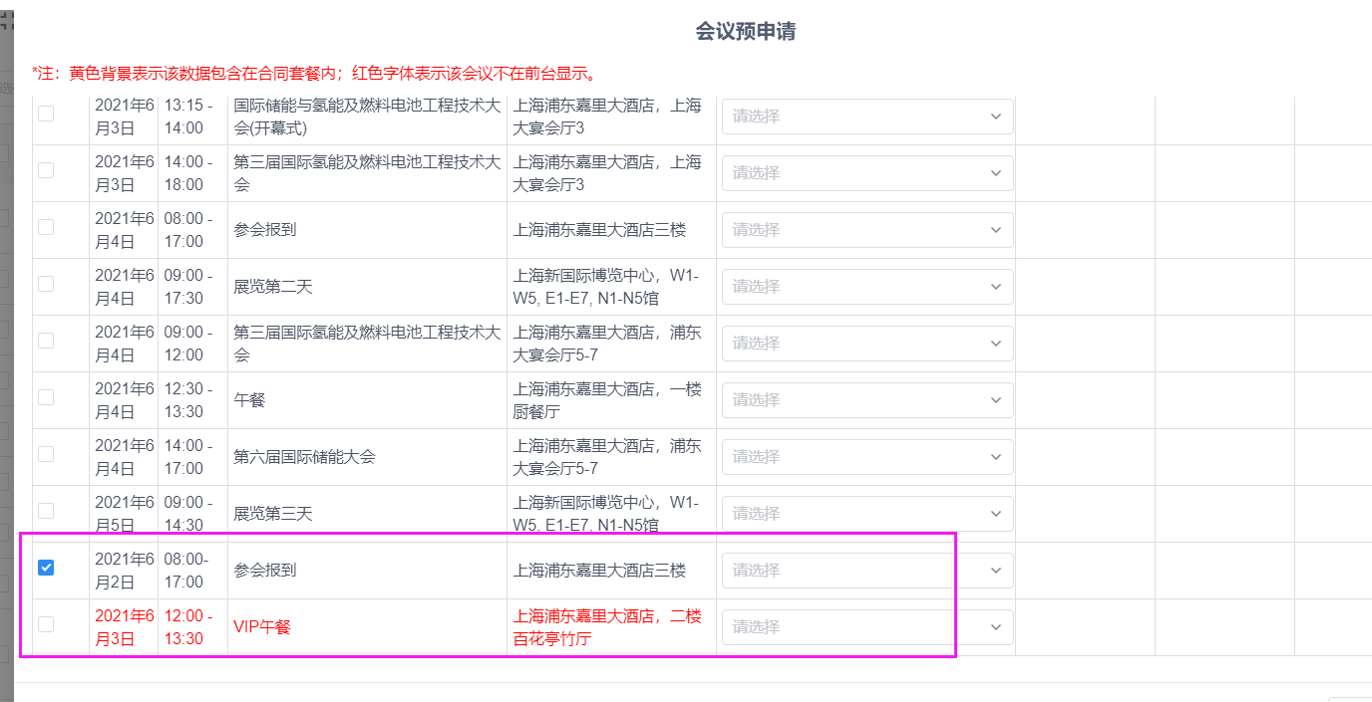
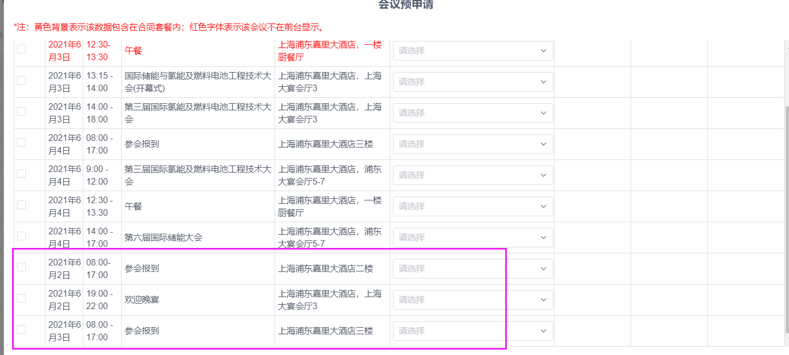

注意点：6月2日的VIP午餐和普通午餐，在未勾选VIP午餐的情况下报到通知书和行程一览表显示普通午餐，但勾选了VIP午餐后报到通知书和行程一览表只显示VIP午餐，不显示普通午餐；6月3日的VIP午餐和普通午餐同理，请核查

五、同一条合同记录在我的参会合同[付费]&我的参会合同[赠送]清单下子合同中的会议预申请与我的参会合同[个人]中的会议预申请显示的内容应该是一样的；客户经理账号用，请按以下显示，没有红色字体项，但是如果会务账号给这条子合同勾选了红色字体项，那么客户经理账号下也可以看到

Bug 1：光伏版的不应该看到会务账号下的操作表格，应该没有黄色底色和红色字体项
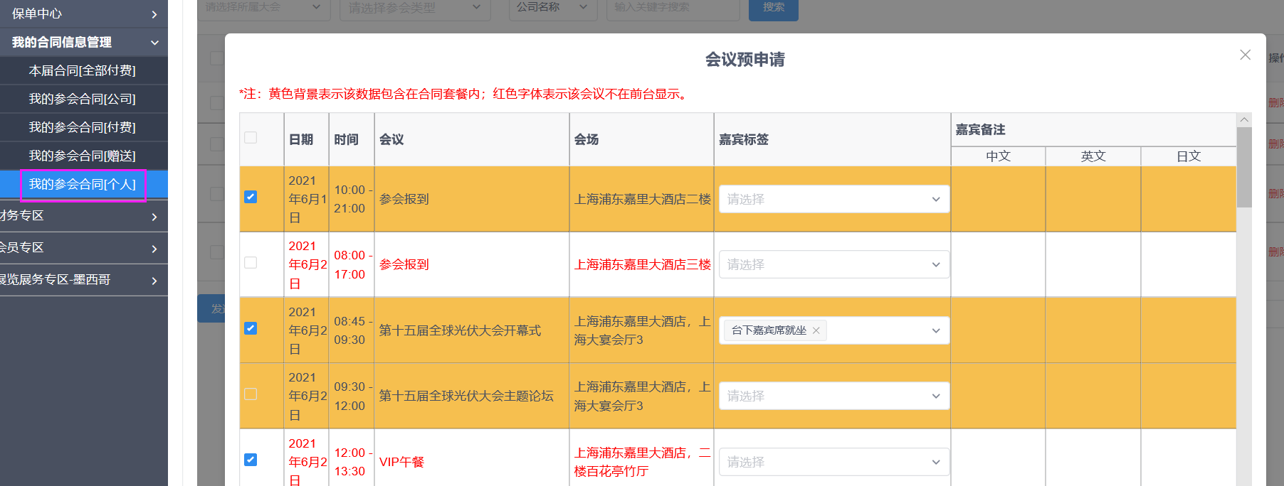
Bug 2：储能版和氢能版的红色字体项不应该显示，活动排序也都有问题
